EDAD MEDIA

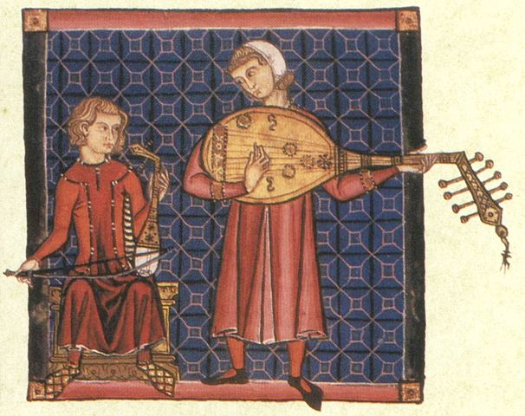
Miniatura del manuscrito de las Cantigas de Santa Maria (s. XIII)

Contenidos
- 1 INTRODUCCIÓN
- 2 MÚSICA VOCAL RELIGIOSA
- 3 MÚSICA VOCAL PROFANA
- 4 MÚSICA INSTRUMENTAL
  - 4.1 Instrumentos
- 5 AUDICIONES
- 6 ACTIVIDADES

INTRODUCCIÓN
La Edad Media es el periodo que va del siglo V al siglo XV (desde la caída del Imperio Romano hasta el descubrimiento de América en 1492).
Este periodo se puede dividir en dos fases:
- Baja Edad Media (s. V – XI) asociada con el arte románico y la música monofónica.
- Alta Edad Media (s. XI – XV) asociada con el arte gótico y la música polifónica.
La iglesia cristiana dominó casi todos los aspectos de la vida, incluyendo la música.
Características
- Ritmo: el canto gregoriano no tenía pulso, pero la música trovadoresca y la polifonía posterior sí lo tenían.
- Melodía: era modal, se basaba en un sistema musical derivado de los modos griegos.
- Armonía: la música polifónica se apoyaba en las consonancias de 8ª, 5ª y 4ª.
- Textura: predominaba la monofonía que más tarde evolucionó hacia la polifonía.
- Timbre: la música era principalmente vocal. Los instrumentos se organizaban pequeños grupos de solistas, que sonaban agudos y penetrantes.
- Dinámica: no había cambios en la intensidad.
- Notación musical: la notación neumática evolucionó hacia la notación cuadrada.
Compositores
- Francia: Leonin, Perotin, Philippe de Vitry, Guillaume de Machaut.
- Italia: Francisco Landini, Johannes de Garlandia.
- Alemania: Hildegard von Bingen, Franco de Colonia.
- España: Alfonso X el Sabio, Martín Codax de Vigo.

MÚSICA VOCAL RELIGIOSA
La música religiosa comenzó como canto gregoriano y después evolucionó para convertirse en música polifónica. La iglesia cristiana prohibió el canto de las mujeres y el uso de instrumentos, porque esto podía distraer a los fieles en su culto.
Monofonía
Canto gregoriano: es un repertorio de música destinado para la liturgia de la iglesia cristiana, caracterizado por una sola línea melódica (monofónico) sin acompañamiento instrumental (a cappella) y un ritmo libre, determinado por los acentos del texto en latín. El Papa Gregorio I el Magno fomentó la organización y unificación de los cantos (de ahí el nombre de "gregoriano").
Los cantos originalmente se transmitían por tradición oral, pero llegaron a ser tan numerosos que hacia el siglo VIII los monjes empezaron a dibujar signos (neumas) por encima o por debajo del texto para ayudar a recordar la melodía. La notación neumática evolucionó hacia la notación cuadrada, logrando una indicación más precisa de la altura con líneas de referencia (tetragrama) y claves.
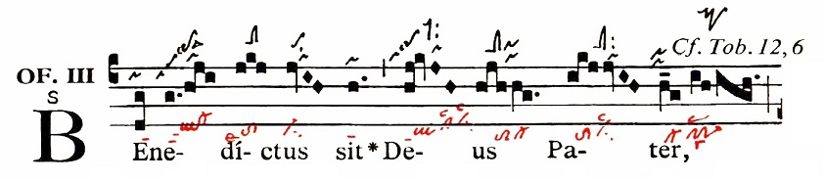
Notación neumática y notación cuadrada
Tipos de cantos según la forma de interpretación:
- Responsorial: alternancia entre un solista y el coro.
- Antifonal: alternancia entre dos mitades del coro.
- Directo: sin alternancia.
Tipos de cantos según la relación entre texto y música:
- Silábico: cada sílaba se corresponde con una nota.
- Neumático: cada sílaba se corresponde con un neuma (desde 2 hasta 6 notas).
- Melismático: cada sílaba se corresponde con un melisma (desde 6 hasta más de 60 notas).

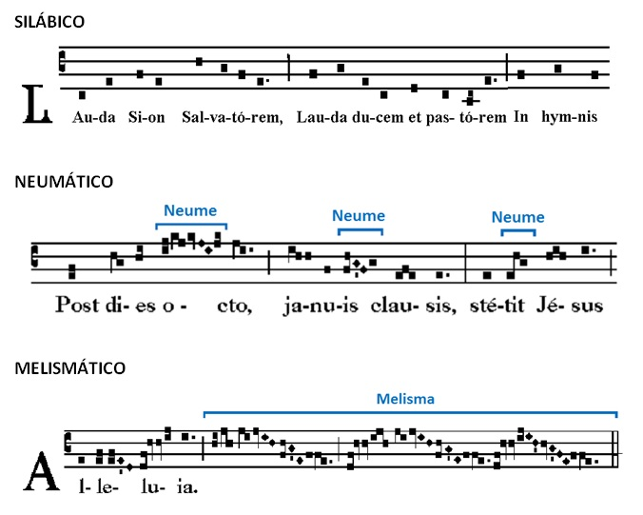

Polifonía

Polifonía primitiva (s. IX – XII)
La polifonía (diferentes melodías al mismo tiempo) apareció en la música occidental a finales del siglo IX.
La polifonía primitiva se construía improvisando sobre la base del canto gregoriano.
- Organum: es la forma polifónica más sencilla.
  - Organum paralelo: forma polifónica primitiva que consta de dos melodías en movimiento paralelo.
- Vox principalis: es la melodía gregoriana original o cantus firmus (notas en rojo).
- Vox organalis: es una segunda melodía que se añadía a distancia de 8ª, 5ª o 4ª.
  - Organum melismático: forma polifónica primitiva en la que el cantus firmus va en notas largas y sobre él la vox organalis canta melismas.
- Discantus: forma polifónica primitiva que consta de dos melodías, pero cuando una melodía va hacia el agudo la otra va hacia el grave y viceversa. Evolucionó hacia el contrapunto.

Ars Antiqua (s. XII – XIII)
La música empezó a medir el ritmo, usando los pies métricos griegos, debido a la necesidad de sincronizar las diferentes voces de la polifonía. El centro era la Escuela de Notre Dame en París; sus principales compositores eran Leonin y Perotin.
- Conductus: se construye sobre melodías de nueva creación (no gregorianas), con un ritmo procesional.
- Motete: está escrito para 2 a 4 voces, cada una de ellas tiene un texto y ritmo diferentes.
Ars Nova (s. XIV)
La música polifónica se hizo más compleja en sus ritmos y melodías. Surgieron nuevas formas más elaboradas, que reflejaban la búsqueda del placer y del efecto puramente sonoro de la música. Apareció la notación mensural, en la que se designaron valores particulares para cada sonido.
Los compositores principales eran Philippe de Vitry, Guillaume de Machaut y Francesco Landini.
Perotin - Viderunt Omnes  (Ars Antiqua) | Adam de la Halle - De ma dame vient  (Ars Antiqua - Motete) | Machaut - Messe de Nostre Dame  (Ars Nova)

MÚSICA VOCAL PROFANA
La música vocal profana se desarrolló a la vez que la música religiosa bajo la protección de los señores feudales. Comenzó con música monofónica y después evolucionó para convertirse en música polifónica.
- Juglares, jongleurs o joglars: eran músicos profesionales que viajaban de una población a otra entreteniendo a la gente en castillos y pueblos con espectáculos teatrales, acrobacias y música. Socialmente eran considerados marginados. Eran solamente intérpretes, que cantaban canciones tomadas de otros compositores.
- Trovadores: surgieron en el sur de Francia en el siglo XI. Movimientos relacionados florecieron en toda Europa: troveros en el norte de Francia; Minnesingers en Alemania. Eran personas cultas y refinadas. Escribían canciones en las lenguas vernáculas de cada lugar. Los textos trataban sobre temas de amor cortés y caballería. Formas musicales principales: balada, virelai, rondeau, pastorela. Trovadores famosos: Martín Codax de Vigo (Cantigas de amigo), Alfonso X el Sabio (Cantigas de Santa María).
- Goliardos: eran clérigos estudiantes y vagabundos. Escribían e interpretaban canciones monofónicas escritas en latín. Los textos se centran en dos temas principales: las representaciones de la forma de vida lujuriosa del vagabundo (comida, bebida, placeres carnales, etc.) y las críticas satíricas de la sociedad y la iglesia. Algunas de estas canciones están recogidas en un cancionero denominado Carmina Burana.
Las formas polifónicas profanas aparecieron en el Ars Nova (s. XIV). Ej. canon, balada, chanson.
Adam de la Halle - Je muir, je muir d'amourette  (troveros) | Carmina Burana: O Fortuna  (goliardos)

MÚSICA INSTRUMENTAL
La música instrumental estaba prohibida en música sacra, pero se usaban instrumentos para acompañar canciones y danzas profanas.
Danza
Las civilizaciones antiguas ejecutaban danzas en todo tipo de eventos sociales. El cristianismo prohibió la danza porque se asociaba con ritos paganos. Pero, desde el siglo XII se encuentran ejemplos de danzas, algunas de ellas cantadas y otras puramente instrumentales.
- Estampie: es el nombre genérico usado para las danzas en los manuscritos. Es monofónica y se estructura en diversas frases que se repiten (puncta).

Instrumentos
- Cuerda: arpa (1), laúd (2), fídula (3), rabel (4), salterio (5), tympanon (6), zanfona (7).
- Viento: flauta (8), trompeta (9), dulzaina (10), corneta (11), serpentón (12), gaita (13), órgano portativo (14).
- Percusión: pandereta (15), címbalos (16), castañuelas (17).

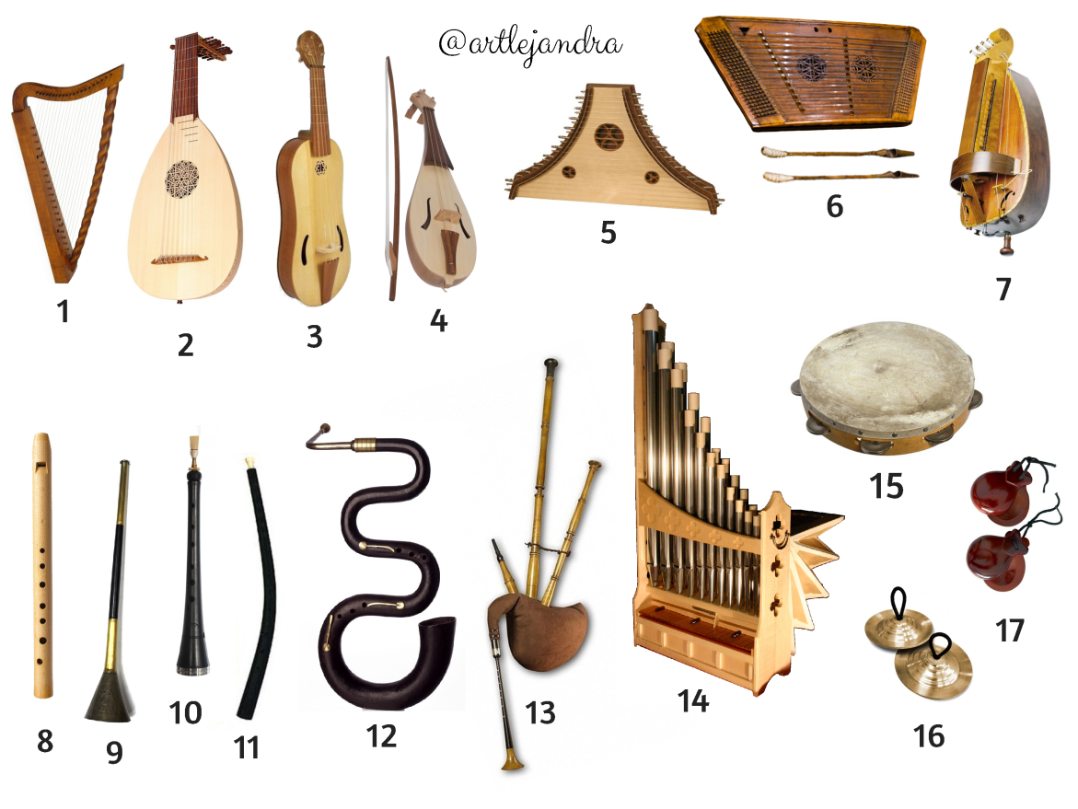

AUDICIONES

MÚSICA VOCAL RELIGIOSA: "Crux Fidelis"
- Ritmo: ritmo libre.
- Textura: monofonía.
- Timbre: voces masculinas.
- Forma: himno de canto gregoriano.
MÚSICA VOCAL PROFANA: Alfonso X – Cantiga 100 "Santa María Strela do día"
- Ritmo: compás binario (2/4).
- Textura: monofonía, con acompañamiento instrumental heterofónico.
- Timbre: voces masculinas, femeninas e instrumentos.
- Forma: cantiga.

ACTIVIDADES
- Quizzlet

